**Наги Алина ИС-31**

**ЛАБОРАТОРНАЯ РАБОТА 1А**

Дана квадратная матрица. Найти минимальный из элементов на главной диагонали. Поменять  
местами с максимальным для столбца n, где n-вводится с клавиатуры.

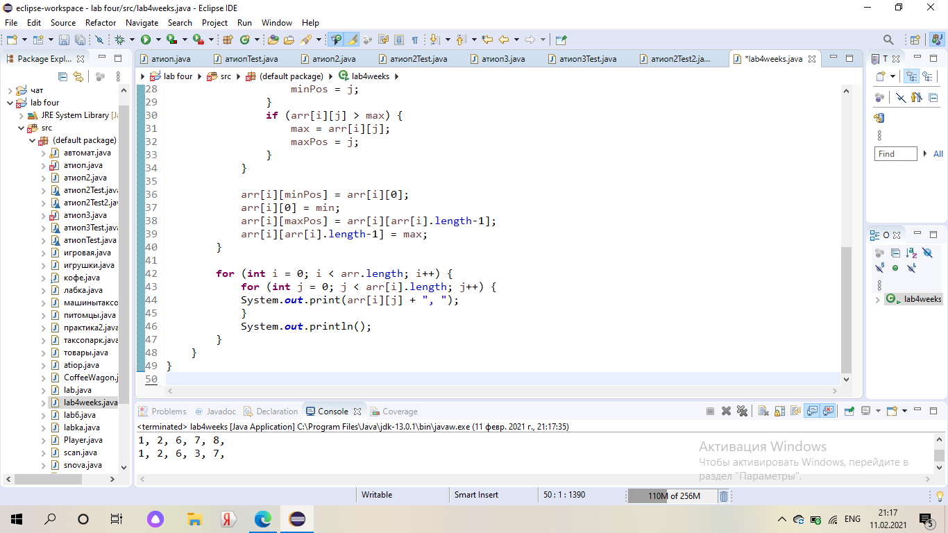

**public** **class** lab4weeks {

**public** **static** **void** main(String[] args) {

**int** arr[][] = **new** **int**[5][5];

**for** (**int** i = 0; i < arr.length; i++) {

**for** (**int** j = 0; j < arr[i].length; j++) {

arr[i][j] = (**int**) (Math.*random*() * 10);

System.***out***.print(arr[i][j] + ", ");

}

System.***out***.println();

}

System.***out***.println();

**int** minPos = 0;

**int** maxPos = 0;

**for** (**int** i = 0; i < arr.length; i++) {

**int** min = arr[i][0];

**int** max = arr[i][0];

**for** (**int** j = 1; j < arr[i].length; j++) {

**if** (arr[i][j] < min) {

min = arr[i][j];

minPos = j;

}

**if** (arr[i][j] > max) {

max = arr[i][j];

maxPos = j;

}

}

arr[i][minPos] = arr[i][0];

arr[i][0] = min;

arr[i][maxPos] = arr[i][arr[i].length-1];

arr[i][arr[i].length-1] = max;

}

**for** (**int** i = 0; i < arr.length; i++) {

**for** (**int** j = 0; j < arr[i].length; j++) {

System.***out***.print(arr[i][j] + ", ");

}

System.***out***.println();

}

}

}

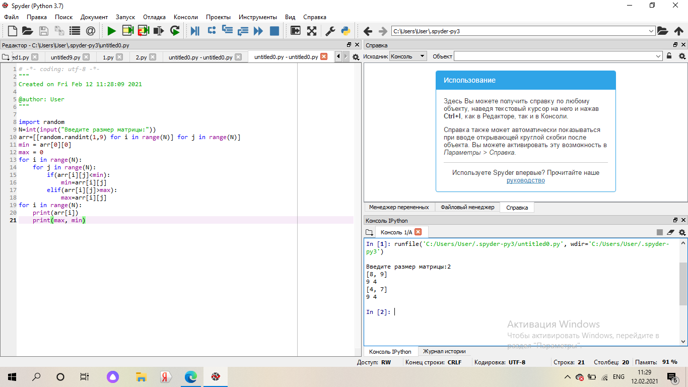

**import** random

N=int(input("Введите размер матрицы:"))

arr=[[random.randint(1,9) **for** i **in** range(N)] **for** j **in** range(N)]

min = arr[0][0]

max = 0

**for** i **in** range(N):

**for** j **in** range(N):

**if**(arr[i][j]<min):

            min=arr[i][j]

**elif**(arr[i][j]>max):

            max=arr[i][j]

**for** i **in** range(N):

**print**(arr[i])

**print**(max, min)

Напишите программу, которая переставляет столбцы матрицы так, чтобы они шли в порядке убывания суммы элементов столбцов (сначала – столбец с наибольшей суммой). Столбцы, у которых одинаковая сумма элементов, должны быть выведены в том же порядке, в котором они стояли в исходной матрице.

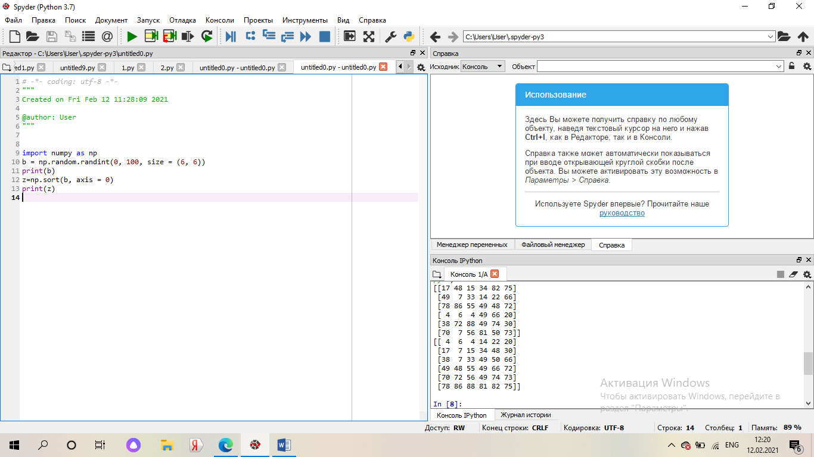

Поменять столбцы и строки в матрице

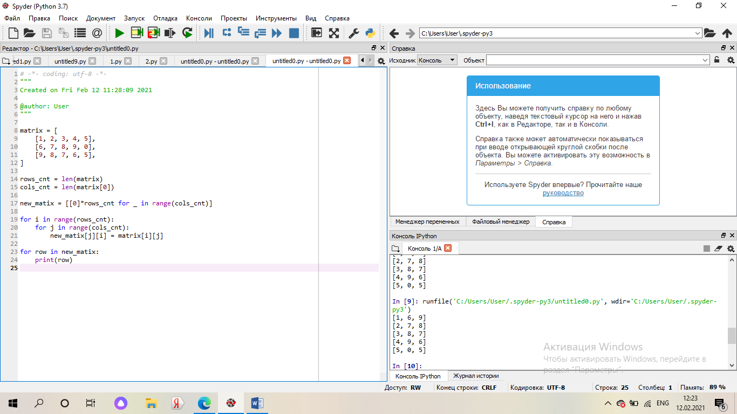

matrix = [

[1, 2, 3, 4, 5],

[6, 7, 8, 9, 0],

[9, 8, 7, 6, 5],

]

rows_cnt = len(matrix)

cols_cnt = len(matrix[0])

new_matix = [[0]*rows_cnt for _ in range(cols_cnt)]

for i in range(rows_cnt):

for j in range(cols_cnt):

new_matix[j][i] = matrix[i][j]

for row in new_matix:

print(row)

поменять столбцы матрицы местами

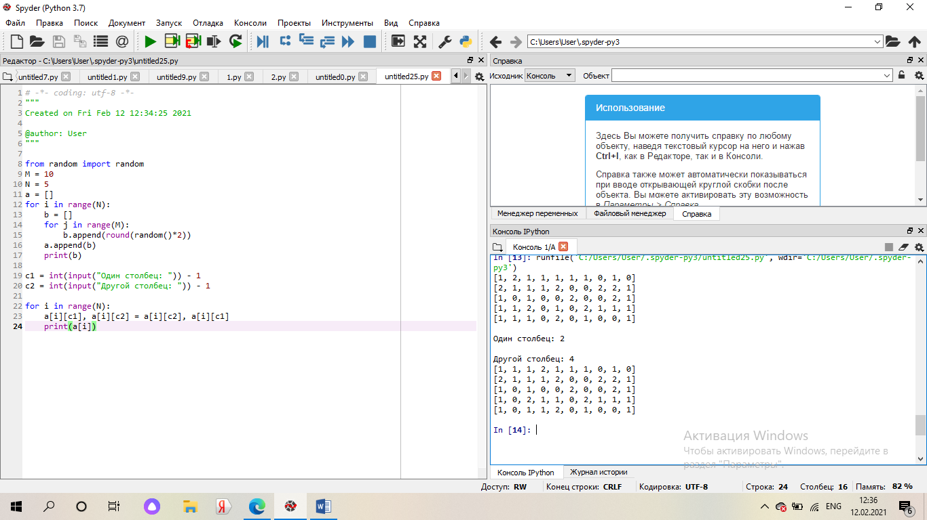

**from** random **import** random  
M = 10  
N = 5  
a = []  
**for** i **in** range(N):  
    b = []  
    **for** j **in** range(M):  
        b.append(round(random()*2))  
    a.append(b)  
    **print**(b)  
   
c1 = int(input("Один столбец: ")) - 1  
c2 = int(input("Другой столбец: ")) - 1  
  
**for** i **in** range(N):  
    a[i][c1], a[i][c2] = a[i][c2], a[i][c1]  
    **print**(a[i])

Столбец матрицы определяется вторым индексом. Поэтому в цикле следует перебирать строки матрицы, т.е. переменная-счетчик будет использоваться в качестве первого индекса двумерного массива.

В каждой строке менять местами элементы с номерами указанных столбцов. От итерации к итерации они не меняются. Обмен можно производить через третью переменную.

Пусть номера столбцов, которые следует поменять местами, задаются путем ввода значений в момент выполнения программы.